Mónica Veiga Puente

Módulo DPAW Formación Dual

14 de enero de 2021

Cambio de contraseña en Tomcat y configuración de servidor Apache

1.- Para cambiar la contraseña del panel de aministración de Tomcat, en Linux vamos a etc/tomcat9 (o si es otra versión cambiamos el nombre), y accedemos al fichero tomcat-users.xml. Siguiendo el formato especificado en el propio archivo creamos o modificamos un usuario, su contraseña y sus roles para darle más o menos permisos. En mi caso he creado el usuario admin, con roles manager-gui, admin-gui, y le he dado una contraseña que se puede modificar en el mismo fichero siempre que se quiera:

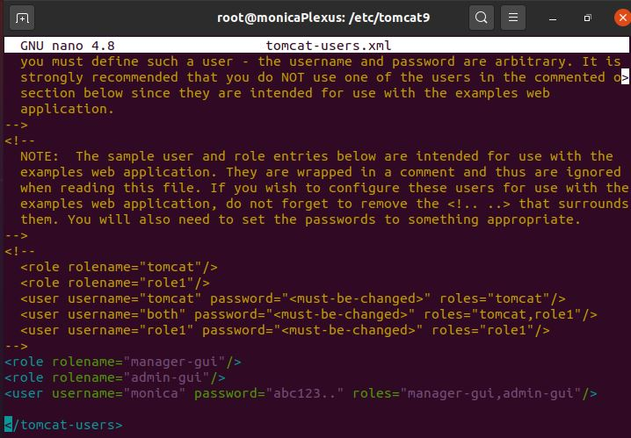

Al ir a localhost:8080 pone que funciona, pero al acceder al manager sale un error 404, que se resuelve instalando el administrador con apt-get install tomcat9-admin, ahora ya puedo entrar en el manager:

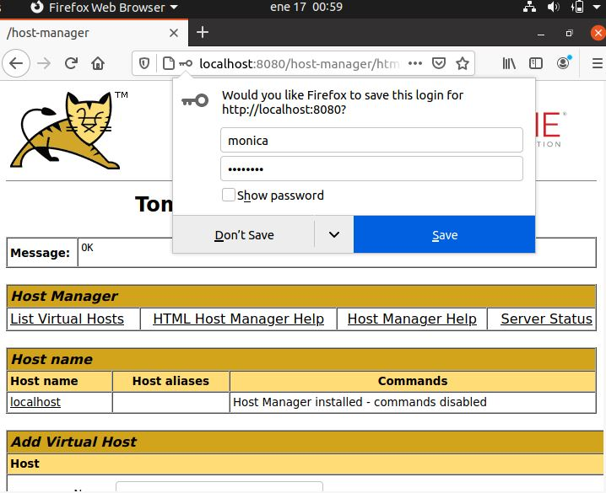

En Windows he hecho lo mismo en el correspondiente archivo dentro de la carpeta de con la instalación de xampp:

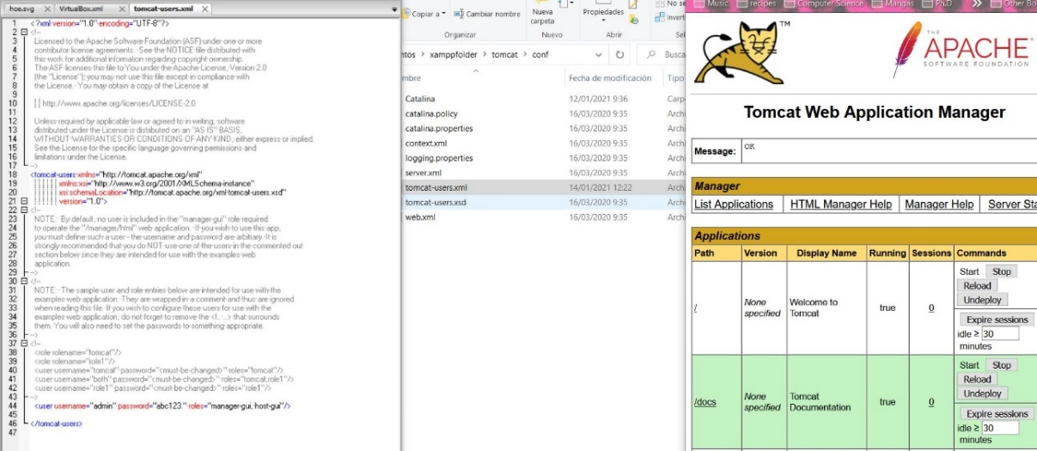

2.- Antes de configurar el servidor, voy a crear tres carpetas para los tres sitios en var/www/nombredominio/html, voy a cambiar el propietario y les voy a dar permisos totales al propietario, y de lectura y ejecución al grupo y al resto:

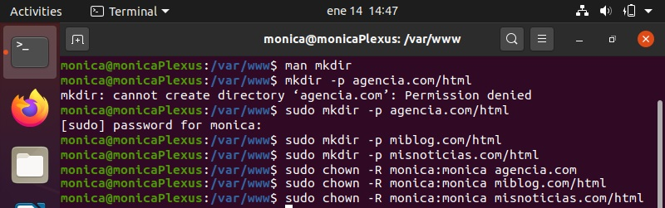

Ahora voy a crear un fichero index.html en cada una de las carpetas html que he creado para cada sitio.

En sites-available vamos a configurar el servidor de nuestro sitio. He creado un nuevo fichero de configuración llamado agencia.conf y lo he configurado para que responda al nombre agencia.com, y al alias agencia.es. He establecido como DocumentRoot /var/www/agencia.com/html y he creado logs de acceso y de errores diferenciados:

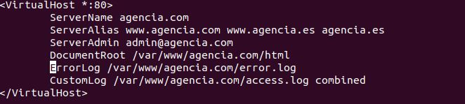

Repito este procedimiento para miblog.conf y misnoticias.conf:

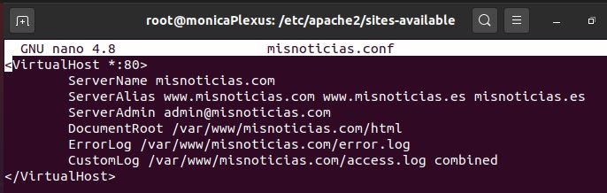

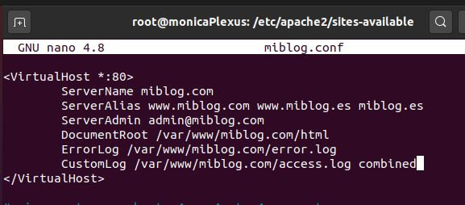

Una vez están configurados los virtual hosts, voy a habilitar los tres sitios mediante a2ensite, y a deshabilitar el que viene por defecto, 000-default.conf.

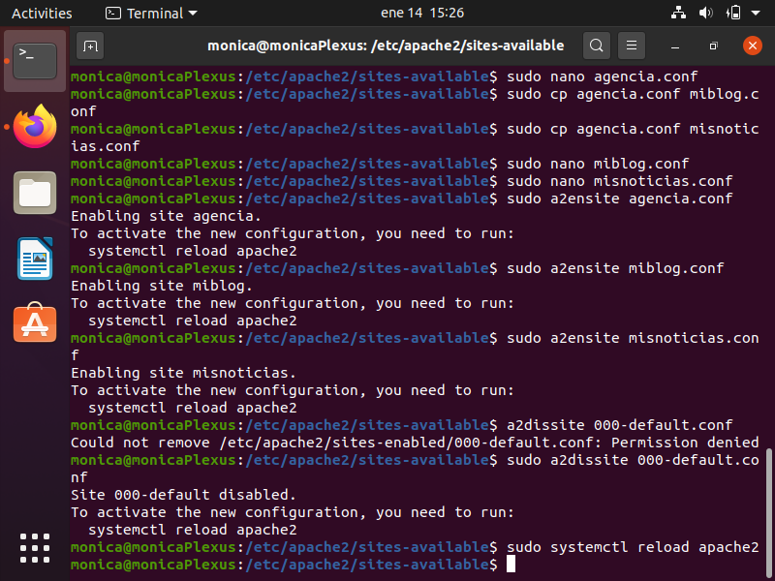

Si queremos acceder al ServerName y a los ServerAlias tendremos que ponerlos también en el archivo de hosts, en etc/hosts:

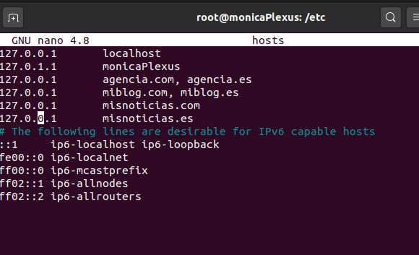

Como vemos, funcionan los 3 dominios, y los aliases apuntan al mismo sitio:

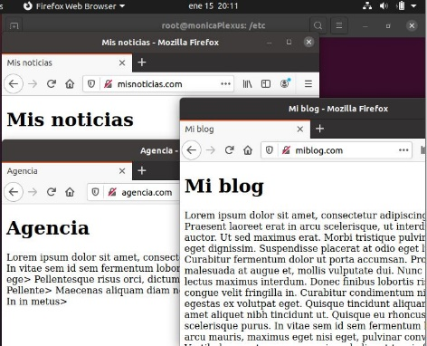 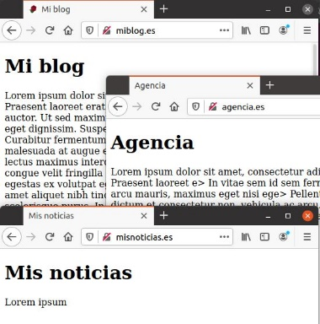

Además, para poder acceder a los dominios desde fuera tendremos que ir al archivo de hosts de la máquina anfitriona y declararlos apuntando a la ip del equipo del servidor (192.168.1.177). He puesto la red de mi máquina virtual como adaptador puente, he verificado la ip y he modificado el archivo hosts de la máquina anfitriona. Al probar vemos que funciona:

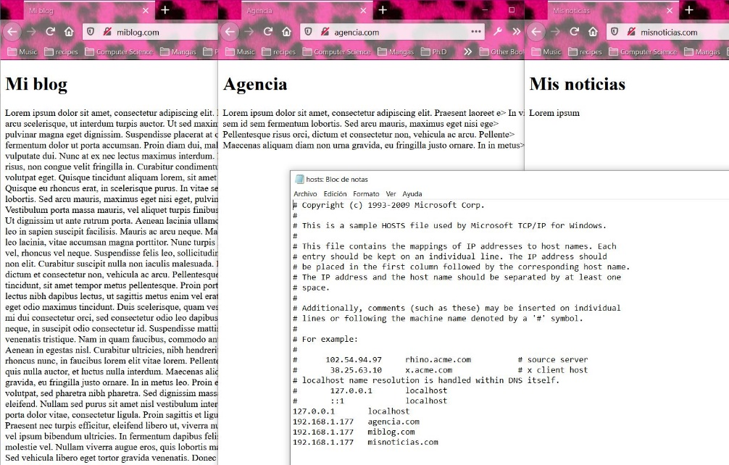

Como queremos mostrar una página de error 404 para el sitio agencia.com, voy a crear primero la página 404.html en el directorio raíz del sitio y luego voy a designarlo como página de error en su página de configuración con ErrorDocument 404 http://agencia.com/404.html:

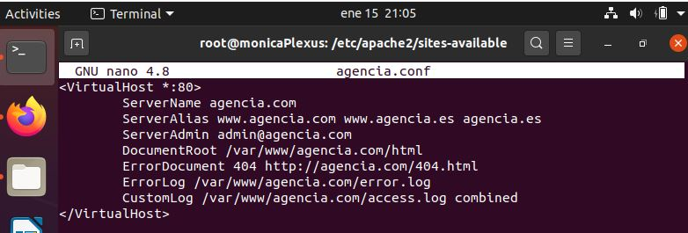

Con esta configuración, el sitio nos redirige automáticamente a esta página cada vez que ponemos el nombre de un recurso inaccesible para él:

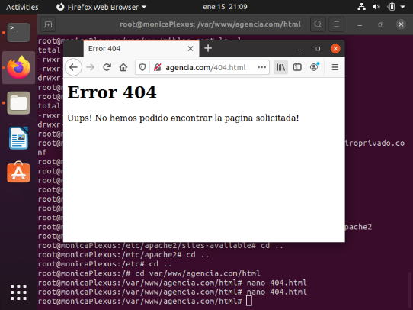

Ahora, para crear una carpeta privada llamada *zonaprivada* en miblog.com, nos basamos en htaccess para crearla, y declaramos el directorio privado y sus características en el fichero de configuración de miblog.com:

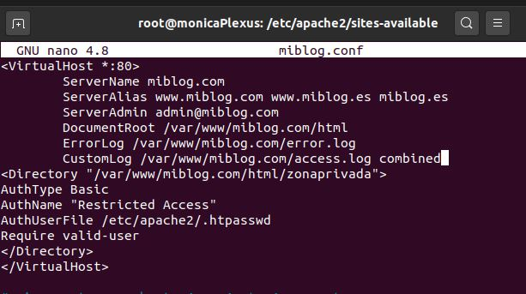

utilizamos el comando htpasswd -c /etc/apache2/.htpasswd monica, que pedirá contraseña y creará ese fichero oculto con la contraseña encriptada en la ruta indicada. Ahora solo nos queda crear la carpeta zonaprivada. Probamos a acceder desde el navegador y vemos que ha funcionado:

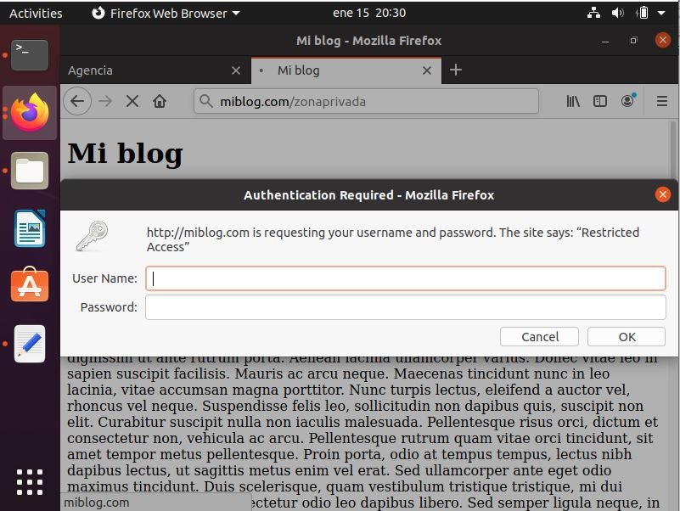

Y si entramos con las credenciales correctas:

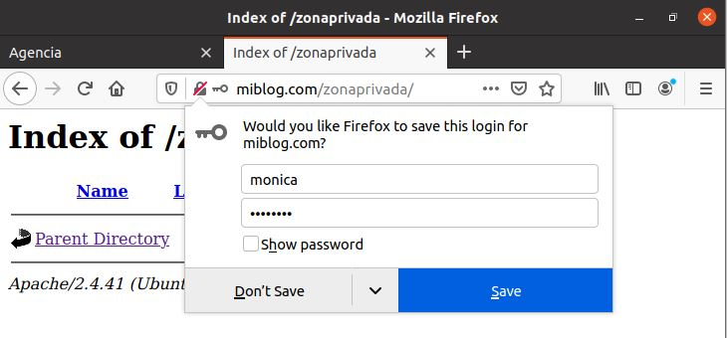

Finalmente, queremos que no se puedan enumerar los contenidos de la carpeta img desde el navegador. Para ello, primero he usado un RedirectMatch en el fichero de configuración que redirige todas las consultas que apunten a esa carpeta hacia la página principal con RedirectMatch ^/img/.\*$ http://miblog.com. Sin embargo, al hacer esto tampoco permite que se visualicen las imágenes de esta carpeta en la página. Por eso, en vez de redirigir los contenidos he pasado a usar la directiva Options -Indexes, ya que lo que quiero es impedir enumerar o indexar los contenidos de la carpeta, no el acceso a sus contenidos. Aquí vemos que funciona ya que acceder a la carpeta resulta en un 403, pero sí que nos permite visualizar las imágenes en la página (véase la del favicon):

